FOTBALLEN.EU
VM QUIZ 2014 – (Fasit på siste ark)

10 obligatoriske
Disse må man kunne!
1. Hvem har vunnet VM flest ganger?
2. Hvor ble VM arrangert i 2006?
3. Har Sverige vært i VM-finalen?
4. Hva var Argentinas trener i 2010?
5. England har vunnet VM en gang - hvilket år?
6. Hvem scoret Norges mål da vi slo Brasil 2-1 i 1998?
7. Og i hvilken by ble den nevnte kampen spilt?
8. Hvor ble VM arrangert da Sverige tok bronse sist?
9. Hvilken spiller ble utvist i VM-finalen 2006?
10.Hvilket lag har spilt flest kamper i et VM-sluttspill?

10 greie
Litt vanskeligere, men overkommerlige!
11. Hvem scoret begge målene i VM-finalen 2002?
12. Hvem scoret seiersmålet da Norge slo England 2-1 i VM-kvalik i 1981?
13. Hvilke to lag møttes i VM-finalen 1986?
14. Har Argentina arrangert VM en eller to ganger?
15. Hvem var Danmark store måltyv under VM i Mexico 1986?
16. Hvem scoret hat-trick i VM-finalen 1966?
17. Hvor mange VM-finaler har endt 0-0 etter ekstraomganger?
18. Når var Norge første gang med i VM?
19. Kun en gang har vertsnasjonen blitt slått ut i 1.runde. Hvilket år?
20. Hva ble resultatet i VM-finalen mellom Sverige og Brasil i 1958?

10 Litt vanskelige
Bør klare et par her!
21. Hvem ble toppscorer i VM 1974?
22. Hvor mange VM-titler har Uruguay?
23. Hvilke to lag har møttes oftest i et VM-sluttspill?
24. I en VM-kvalik-kamp i 1972 tapte Norge svært mye. Mot hvem og hva ble resultatet?
25. For hvilket landslag spilte Theofillio Cubillas?
26. England 2.VM-kamp i 1950 er en klassiker. Hvem spilte de mot og hva ble resultatet?
27. Hvem har rekorden for det raskeste målet i et VM-sluttspill?
28. Hvem er den yngste som har deltatt i et VM-sluttspill?
29. Og hvem er den eldste?
30. Hvilket land scoret flest mål i VM-sluttspillet 1994?

10 For eksperten
Du er i veldig glad i fotball hvis du klarer disse..
31. Hvilke land har vært i VM-finalen men aldri vunnet VM.
32. Hvor mange spillere var fra den hjemlige ligaen i Norges VM-tropp 1998?
33. En VM-finalist hadde spillere fra kun to klubber. Hvilket land?
34. Hvem scoret begge Englands mål i VM-semifinalen mot Portugal i 1966?
35. Hvilket var det første afrikanske landet som deltok i et VM-sluttspill?
36. Just Fontaine har rekorden for flest mål i et enkelt VM (1958) Hvor mange mål?
37. Brasil, Italia, Tyskland, Argentina er de fire første på lista. Hvilket land har deltatt flest ganger i et VM etter disse?
38. Hvem står bokført med den største seieren i en VM-kvalifiseringskamp og hva ble resultatet?
39. Hvilke to keepere har rekorden for 0 baklengs (10 kamper) i VM-sluttspill?
40. Hvilke fire spillere har vært i troppen for lag som har vært i VM-finalen tre ganger?

FOTBALLEN.EU
VM QUIZ 2014 – Side 2

9 bilder
Hva heter spillerne på bildene?
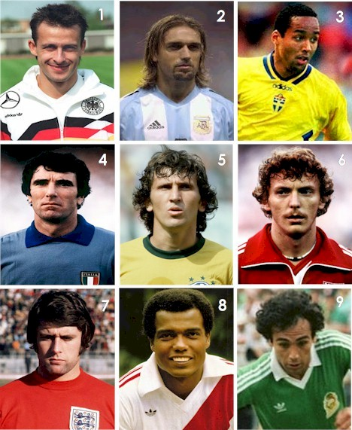

FOTBALLEN.EU - VM QUIZ 2014 – FASIT
10 obligatoriske  1. Brasil  2. I Tyskland  3. Ja, I 1958. Tapte 2-5 for Brasil  4. Diego Maradona  5. 1966 i England  6. Tore Andre Flo og Kjetil Rekdal  7. Marseille (Frankrike)  8. USA 1994  9. Zinedine Zidane  10.Tyskland (99) | 10 greie  11. Ronaldo (Brasil)  12. Hallvar Thoresen  13. Argentina og Tyskland  14. En gang. 1978  15. Preben Eljær  16. Geoff Hurst  17. 1 gang - 1994 i USA  18. 1938 i Frankrike  19. 2010 - Sør Afrika  20. 5-2 til Brasil
10 Litt vanskelige  21. Gzegorz Lato  22. To (1930 & 1950)  23. Sverige og Brasil (7 ganger)  24. 0-9 for Nederland i Rotherdam  25. Peru  26. USA, Amerikanerene vant 1-0  27. Hakan Sükur. 10,8 sekunder mot Sør-Korea i bronsefinalen.  28. Normann Whiteside 17 år ,41 dager  29. Roger Milla 42 år, 39 dager  30. Sverige (15) | 9 bilder  Hva heter spillerne på bildene?  41.Pierre Littbarski  42.Gabriel Battistutta  43.Martin Dhalin  44.Dino Zoff  45.Zico  46.Zgbinew Boniek  47.Geoff Hurst  48.Teophilio Cubillas  49.Hugo Sanchez
10 for eksperten
31. Tsjekkosl. (1934 og 1962), Ungarn (1938 og1954), Sverige (1958) og Nederland (74,78 og 2010)
32. Fem (Min, Strand, Heggem, Hoftun (Alle RBK) og Jostein Flo (Str.godset)
33. Asamoah Gyan. Misset mot Tsjekkia i 2006 og Uruguay i 2010.
34. Bobby Charlton
35. Egypt i 1934
36. 13 mål
37. Mexico
38. Australia slo Amerikansk Samoa 31- 0 39. Peter Shilton og Fabian Barthez
40. Pelè, Cafu, Pierre Littbarski og Lothar Matthäus

